Apuntes tema 1

Cloud computingSaas, Paas, Iaas

Saas: Software. Dropbox, Xarxers socials… Equival a la capa de nivell de aplicacio en un ordinador personal. Ofereixen aplicacions

Paas: Platform. Ex. Azure… Equival a la capa de SistOperatiu en un ordinador personal. Es mes facil programar o mes potent.

Iaas: Infraestrucutre. Ex. Virtualitzacio. Es un conjunt de maquinari + hardware. Equival a la capa inferior de hardware en un ordinador personal.

El Iaas se pot alquilar i despres desenvolupar plataformes sobre ell… o se pot agafar la plataforma Paas un paquet que tinga el que necessitem mes o menys i no començar de zero.

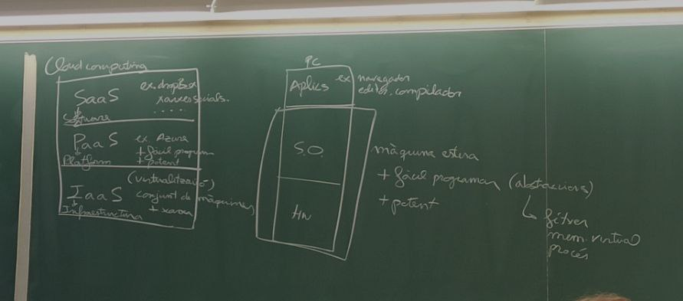

Capes Ordinador personal:
-Aplicacio. Exemple: Navegador, editor, compilador…
-SO:
-Hardware:

Les capes de Hardware+SO formen la maquina extesa. Es mes facil programar gracies a les abstraccions, que son fitxers, memoria virtual i proces; i es mes potent. Igual que la capa Paas

